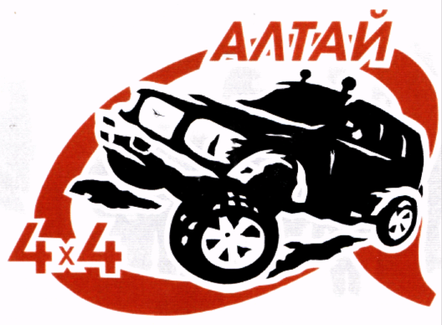

«Бегемот - трофи»
3 этап Чемпионата Сибири
23 августа 2014 г.

З А Я В К А
на участие
(заполняется разборчиво, печатными буквами)

1. АВТОМОБИЛЬ
Марка авто |  | Наличие лебедок  (кол-во)
Модель авто |  | Кол-во членов экипажа  (не более 4-х чел.)
Государственный  номер |  | Размер колес

Заявляемая зачетная группа

(ЭК, ТК, СК, СтокК, ATV)
2. ЭКИПАЖ
 |  | Водитель  (1-й пилот) | Штурман  (2-й пилот) | 1 Помощник | 2 Помощник
Фамилия
Имя
Отчество
Город
Клуб
e-mail
Телефон
Поставив свою подпись, каждый член экипажа признает и обязуется выполнять требования регламентирующих документов Соревнования, подтверждает, что указанные в Заявке сведения верны. Также каждый член экипажа принимает на себя все риски и всю ответственность за возможные последствия своего участия в соревновании и признает за организатором права на использование всех фото и видеоматериалов соревнования для пропаганды автомобильного спорта.
Зарегистрировавшись, Участники дают согласие на обработку Организатором персональных данных, указанных в заявке, а также иных персональных данных (фотографии, автобиография) направляемых Участниками Организатору в рамках Соревнования, в том числе на совершение Организатором действий, предусмотренных п. 3 ст. 3 Федерального закона от 27.07.2006 года № 152-ФЗ «О персональных данных», любыми способами. Данное согласие действует в течение трех (3) лет.
Подпись
3. ОТМЕТКИ ОРГАНИЗАТОРОВ
(заполняется судьями)
Оплачен стартовый взнос | Прошел ТК  подпись, ФИО | Результат соревнования
Заявка на участие окончательно принимается только при уплате стартового и экологического взноса.
В случае отказа участника в размещении на автомобиле стартовых номеров и (или) обязательной рекламы – экипаж к старту не допускается, стартовый взнос при этом не возвращается

